El mundo es tan bello
Me siento felíz
Porque el Señor lo creó
Para mí
Los astros, las flores
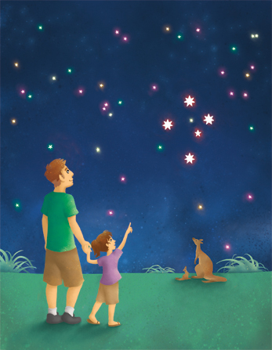
Y la luz del sol
La hermosa familia
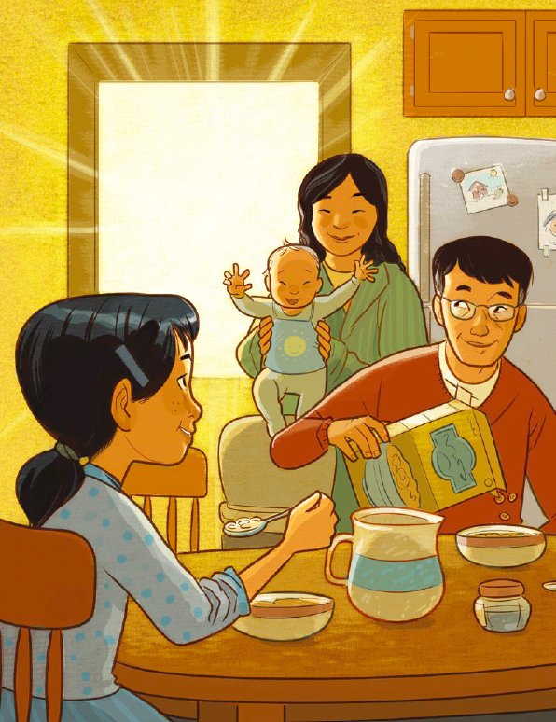
Que tanto amo yo

